System operacyjny : windows

Środowiska programowania korzystane na egzaminie : Intelii Idea, Android Studio

Nazwa emulatora : Nexus 5X API 29 x86

Nazwa języka programowania : java

konsola1.png

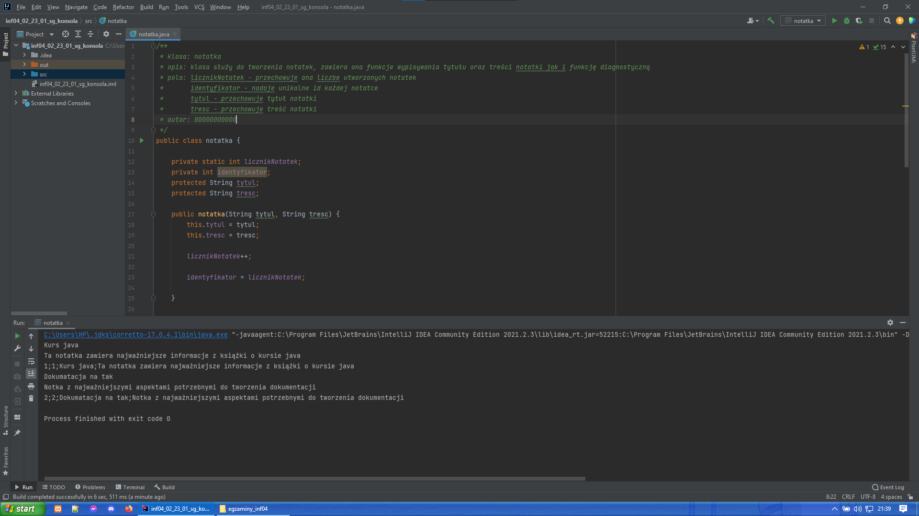

mobile1.png

mobile2.png

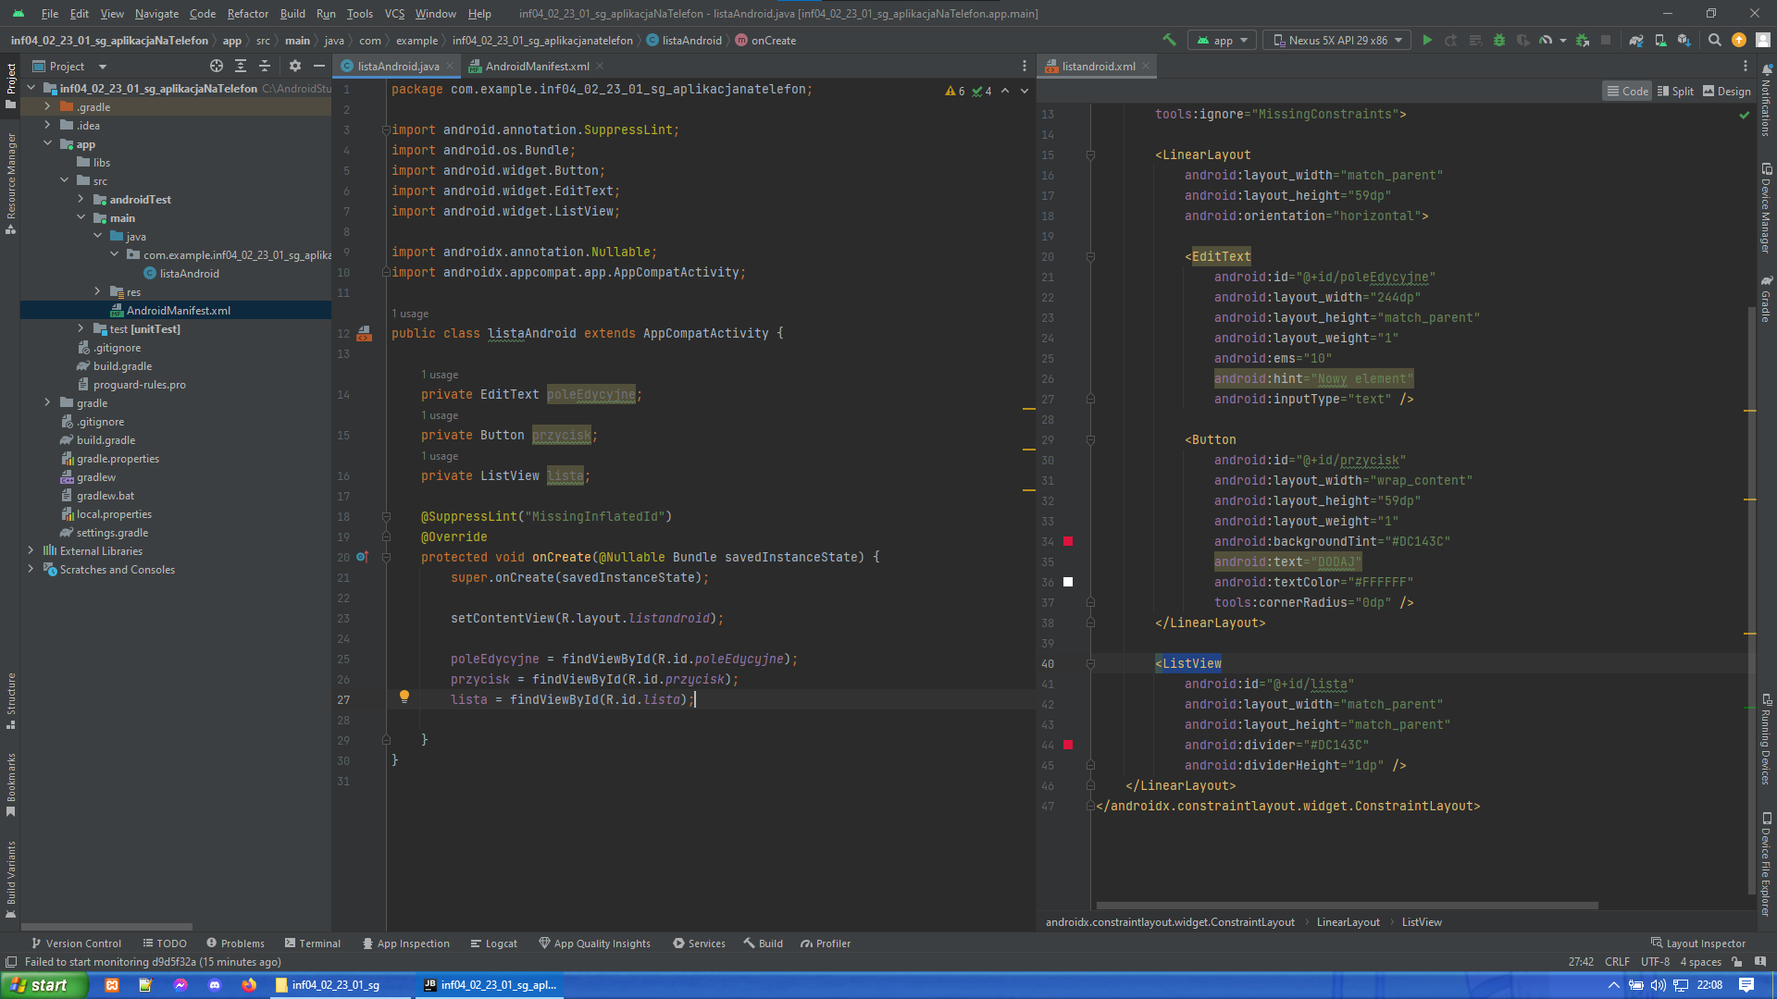

mobile3.png

